Муниципальное казенное общеобразовательное учреждение

«Средняя общеобразовательная школа-интернат №5 г. Нижнеудинск»

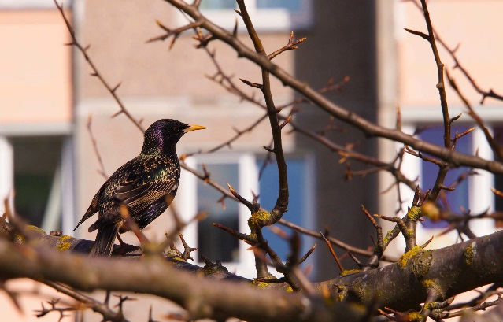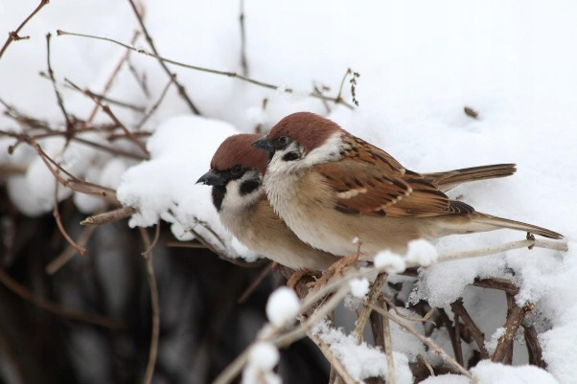

Экологический проект

«Птицы нашего города»

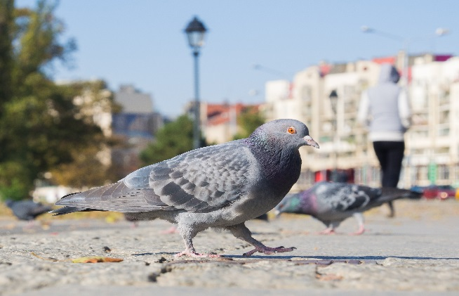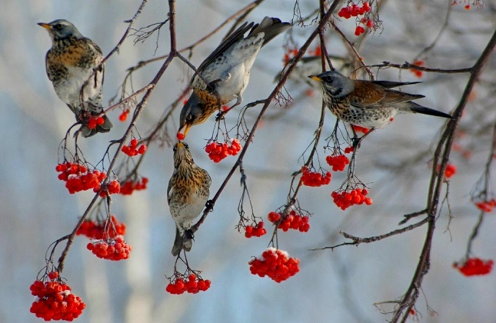

**Автор проекта:**

**Воспитатель Федосеенко : Е.А.**

**г.Нижнеудинск 2024г.**

**Тип проекта:** информационно-практический.

**Продолжительность проекта:** 2023 – 2024г.

**Участники проекта: ученики 2 класса, родители, педагоги,**

**Актуальность** данной темы - это уменьшение количества птиц в городах. И эта проблема тем острее, чем больше город. Интенсивное строительство сокращает площади, занятые парками и просто деревьями. В городе изготовление и установка правильного скворечника - это общественно полезное мероприятие, способствующее озеленению и поддержанию экологичности района.

**Гипотеза:** Предположим, что смастерив кормушки, гнездовья и скворечники, в нашем городе птиц станет гораздо больше.

**Цель:** формирование основ экологической культуры детей среднего возраста

**Задачи:** -повышение уровня знаний о птицах, живущих вокруг нас;

-развитие исследовательских способностей и практических природоохранных навыков; -формирование творческого подхода к изучаемым вопросам.

-воспитание желания заботы о птицах;

**РЕАЛИЗАЦИЯ ПРОЕКТА.**

**1. Подготовительный этап**

Коллектив ребят 2 класса уже на протяжении 2-х лет оказывают помощь птицам, оставшимся на зиму в нашем городе. Помогают птицам обустроить и отремонтировать скворечники.

1.На классном часе был составлен план работы предполагаемой работы:

подбор детской и педагогической литературы; картин и иллюстраций о перелетных птицах, как они живут и чем питаются.

2.Совместно с родителями смастерить кормушки и скворечники  и развесить

около школы и жилых домов.

3.Ежедневно проводить  наблюдение за птицами

**II. Основной этап:**

**Октябрь.**

1. Мероприятия познавательного цикла по ознакомлению с птицами: "Как узнать птицу?".

Цель: создание условий для формирования у детей обобщенного представления о птицах, как о живых существах, живущих на земле, на воде, которые умеют летать в воздухе и имеющих типичное строение: две ноги, два крыла, клюв, перья; развития умения устанавливать причинно- следственные связи различного характера.

2. Экологическая беседа: "Птицы в лесу".

Цель: создание условий для формирования у детей представления о жизни птиц в лесу, их приспособленности к условиям леса, воспитания познавательных интересов.

3. Прослушивание аудиозаписи с голосами птиц.

Цель: создание условий для развития умения различать птичьи голоса, приобщения к миру дивного пения птиц.

4. Дидактические игры: "Что за птица?", "Подбери птичке перышко".

Цель: создание условий для развития умения определять птиц по внешнему виду.

5. Конкурс на лучшее сочинение детей и родителей: "Птицы нашего города".

6. Разрешение проблемных ситуаций:

"Что бы вы сделали, если бы увидели...

- выпавшего из гнезда птенца?

- мальчишку, разоряющего птичьи гнезда?

- мальчишку с рогаткой в руке?

- птичку севшую к вам на подоконник?

7. Продуктивные виды деятельности: рисование, лепка: "Перелетные птицы"

8. Выставка работ из природного материала: "Чудо-птица". Участники: дети, родители, педагоги.

**Ноябрь.**

1.Беседа: "Осенние заботы птиц".

Цель: создание условий для уточнения представлений детей об осенних изменениях в природе, о трудных и важных заботах птиц перед долгой зимой; воспитания бережного отношение к птицам в осенний период.

2. Экологическая беседа: "Зимующие и перелетные птицы"

Цель: создание условий для углублений представлений о причинах отлета птиц (исчезновение основного корма, замерзание водоемов, земли, отмирание вегетативных частей растений); развития умения классифицировать птиц на зимующих (ворона, галка, воробей, синица, снегирь, голубь) и перелетных (утка, грач, стриж, ласточка) на основе установления связи между характером корма и возможности его добывания; воспитание желания заботится о птицах.

3. Дидактические игры: "Кто где зимует?", "Раздели птиц: перелетные и зимующие"

Цель: создание условий для закрепления умения классифицировать птиц, на зимующих и перелетных.

4. Анкетирование родителей по теме: "Что ты знаешь о птицах?".

5. Беседа: "Сохраним родную природу".

6. Решение проблемной ситуации: "О чем могут говорить птицы, живущие в разных условиях: одна в неволе, а другая в лесу? Одна живет на всем готовом, но в клетке, а другой приходится себе самой добывать корм, спасаться от врагов, зато она свободна".

7.Загадки про птиц.

**Декабрь.**

1. Беседа: "Тайны птичьего мира".

Цель: создание условий для развития у детей интереса к жизни птиц, ознакомления с удивительными загадками и тайнами природы; активизирования познавательных способностей детей.

2. Экологическая беседа "Птицы водоемов"

Цель: создание условий для формирования представлений о том, что в водоеме живут птицы, образ жизни которых связан с водой, их приспособленности к условиям обитания;

формирование представления о жизненном круге утки.

3. Дидактические игры: "Назови водоплавающих птиц", "Что сначала, что потом?".

Цель: создание условий для развития способности обобщать представления о водоплавающих птицах.

4. Фотовыставка "Птицы нашего города". Совместная деятельность детей и родителей.

5. Экскурсия в Краеведческий музей.

Цель: создание условий для уточнения и расширения знаний детей о птицах нашего города.

6. Экологическая акция "Новая столовая". Совместная деятельность детей, родителей, педагогов.

Цель: создание условий для воспитания любви ко всему живому, чувства необходимости помогать птицам в трудное для них время.

7. Чтение энциклопедий, рассказов о птицах.

8. Продуктивная деятельность. Рисование: «Снегири - как розовые яблоки», работы из природного материала (шишки, перья, скорлупа орехов)

9. Выставка детских работ "Птичий мир".

**Январь**

1. Беседа: "Покормите птиц зимой".

Цель: создание условий по формированию у детей обобщенного представления о зимующих птицах, развития познавательного интереса к жизни зимующих птиц; воспитания заботливого отношения, желания помогать им в трудных зимних условиях.

2. Экологическая беседа "Учитесь жалеть и беречь".

Цель: создание условий для формирования ответственного и бережного отношения к родной природе.

3.Дидактические игры: "Кто, где зимует?", зоологическое лото "Птицы".

Цель: создание условий для закрепления знаний о птицах, развития логического мышления.

4. Выездное занятие в городскую детско-юношескую библиотеку, с целью получения дополнительных знаний о птицах, подбор литературы о птицах.

5. Экологическая акция: "Покормите птиц зимой".

Цель: создание условий для воспитания сочувствия, желания помочь птицам.

6. Коллективное рисование. Плакат "Покормите птиц зимой".

7. Просмотр видеоматериалов о жизни птиц.

**Февраль.**

1. Беседа; "Птицы наши друзья".

Цель: создание условий для развития способности понимать значимость живых существ, их взаимосвязи в природе, формирования эмоционально-положительного, экологически правильного отношения к птицам.

2.Экологическая беседа: "Добрые поступки"

Цель: создать условия для развития умения доказательно строить суждения, определять добрые поступки.

3.Дидактические игры: "Хорошо - плохо", "Докажи, что это птица".

Цель: создание условий для развития умения выделять характерные признаки птиц; воспитание заботливого отношения к птицам.

4. Экологическая акция "Наша столовая" (подготовка кормушек и подкормка птиц)

"Что за стол среди берез под открытым небом,  
угощает он в мороз птиц зерном и хлебом".

5. Фоторепортаж "Как мы помогаем птицам".

6. Выставка детских работ. Девиз выставки "Приручите птиц зимой к своему окну, чтоб без песен не пришлось нам встречать весну".

**Март**.

1. Беседа: "О чем поют птицы весной?".

Цель: создание условий для расширения представлений о перелетных птицах, об их жизни в весенний период, звуковых сигналах птиц, видах гнезд и их размещении; развитие интереса к жизни птиц.

2.Дидактические игры: "Чей это домик?", "Кто чей?".

Цель: создание условий для развития умственных способностей детей: доказательно строить суждения, определять, чей птенец.

3. День экологических знаний.

Цель: создание условий для уточнения и расширение знаний детей о птицах.

4.Акция: "Домик для птички» привлечь родителей.

Цель: создание условий для развития творческих умений, фантазии в придумывании домика для пернатых; воспитания бережного отношения ко всему живому, желания заботится.

**III. Заключительный этап.**

Развлечение для детей, родителей и педагогов "Новоселье птиц".

Цель: создание условий для закрепления знаний детей о птицах.